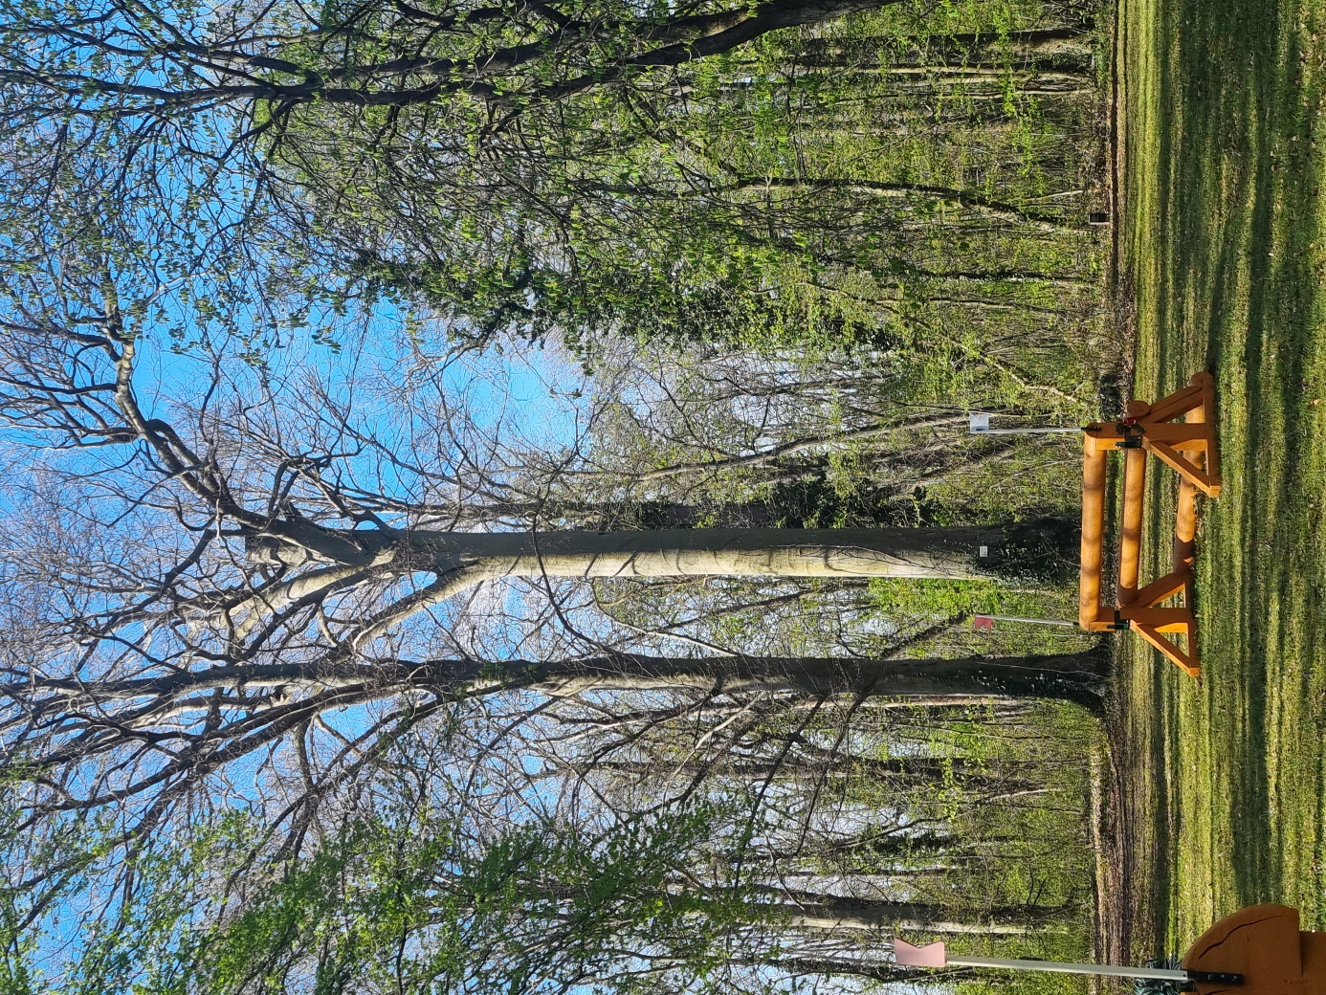
Rotbuche auf Gst, Nr.931, Einlageblatt 4

